Geluid wordt gemaakt door een geluidsbron. Als de geluidsbron trilt, wordt de omringende stof in beweging gebracht: meestal is dat lucht. Je hoort een geluid pas als de trillingen je oor bereiken.

Aan de voorkant van een luidspreker zit een dun rond vel : de conus. Als de conus naar buiten beweegt, wordt de lucht samengeperst. Hierdoor stijgt de luchtdruk. Als de conus naar binnen beweegt zet de lucht weer uit. Hierdoor daalt de luchtdruk.

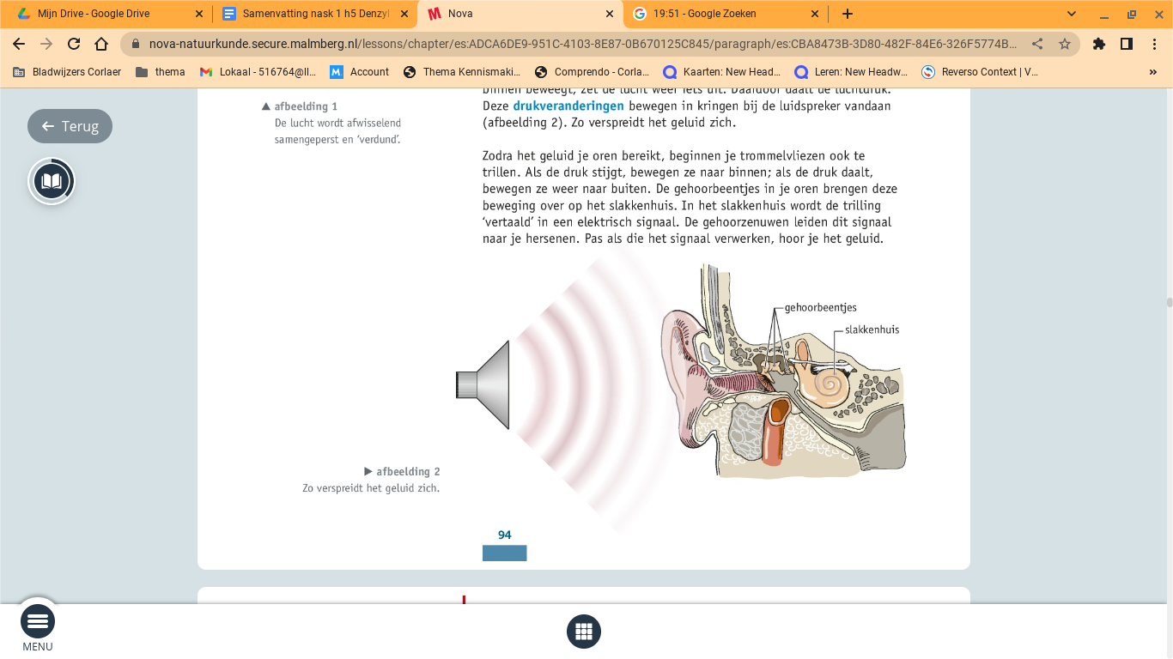

Het geluid dat je hoort komt meestal via lucht naar je oren. Maar geluid kan zich ook door andere stoffen verplaatsen. Dit dient als tussenstof.   
  
De snelheid waarmee geluid door een tussenstof beweegt noem je de geluidssnelheid. De geluidssnelheid wordt ook beïnvloed door temperaturen.

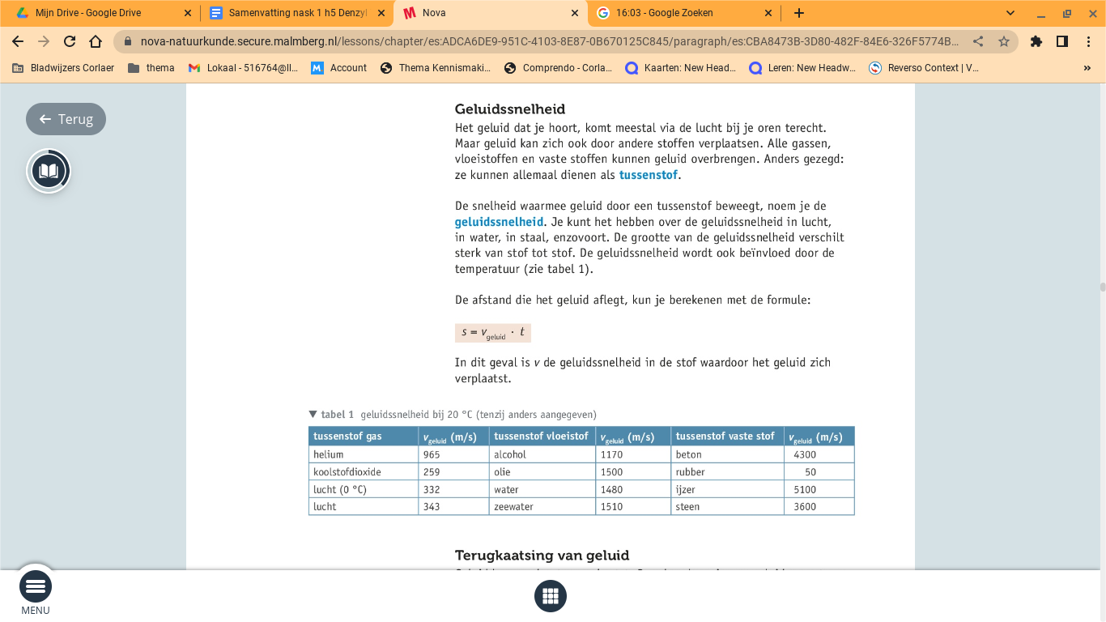

Geluid kan teruggekaatst worden. Het teruggekaatste geluid noem je een echo. Omdat een echo een langere weg moet afleggen dan het directe geluid hoor je je de echo later dan het directe geluid. Op schepen wordt echolood gebruikt om de diepte van de zee te meten.

Met een oscilloscoop kun je het geluid van een stemvork onderzoeken. De microfoon zet het geluid om in een elektrisch signaal, dat op het scherm van de oscilloscoop wordt afgebeeld. Zo kun je onderzoeken hoe snel de druk van lucht veranderd.

De tijdbasis van een oscilloscoop is een 1 milliseconde breed je schrijft het ook wel als 1 ms/ div.

De tijd die nodig is voor 1 volledige trilling noem je de trillingstijd.

Als je de trillingstijd kent, kun je het aantal trillingen per seconde berekenen. Het aantal trillingen in 1 seconde noem je de frequentie.

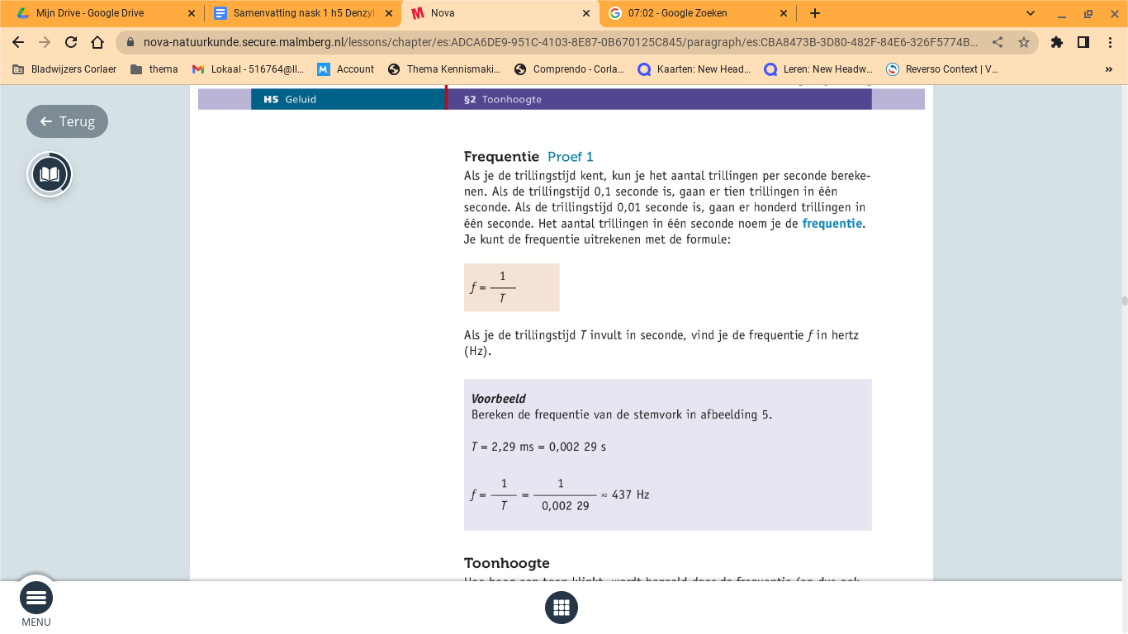

Mensen kunnen alleen toonhoogtes horen tussen de 20 en 20000 hertz.

Ook snaren hebben toonhoogtes die toonhoogtes worden bepaald door het volgende:

1. de spanning van een snaar
2. de doorsnede van een snaar
3. de lengte van een snaar

Als je bijvoorbeeld een gitaar stem verandert de spanning van de snaren. Als een snaar te laag klinkt draai je de snaar strakker aan. Daardoor krijgt de snaar een grotere spanning. Hoe groter de spanning hoe hoger de toon wordt.

Als je een stemvork aanslaat hoor je dat de toon langzaam zachter wordt. Het geluid wordt zachter doordat de benen van de stemvork steeds minder ver heen en weer bewegen. Dit zie je ook terug bij een oscilloscoop.

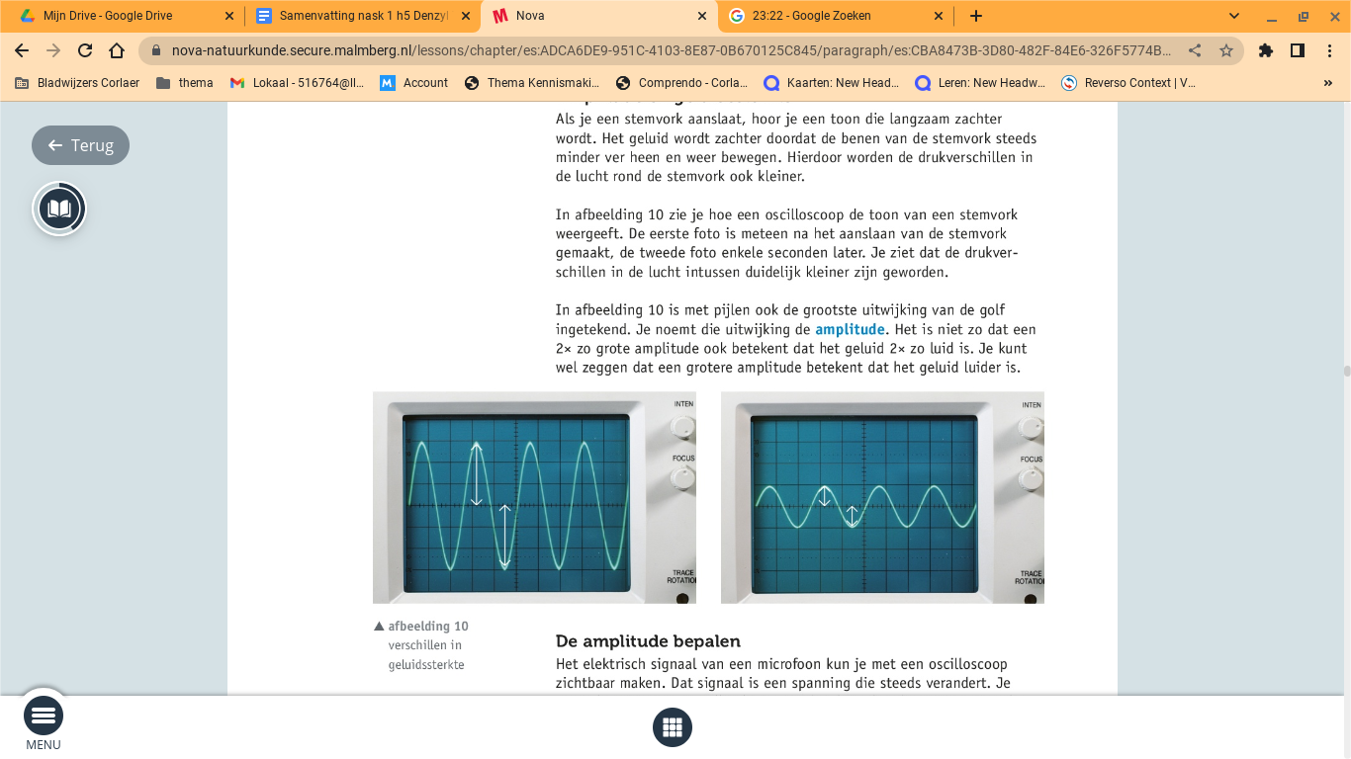

In de afbeelding zie je twee pijlen steeds deze pijlen geven de grote van de afwijking van de golf aan. Dit soort afwijking noem je een amplitude.

Je kunt de amplitude als volgt bepalen:

* tel het aantal hokjes tussen de ‘nullijn’ en de grootste afwijking.
* Kijk op welke gevoeligheid de oscilloscoop is ingesteld(in mV).
* Bereken de amplitude(in mV) door beide gegevens te vermenigvuldigen.

De eenheid van geluidssterkte is de decibel(dB). Je meet de geluidssterkte met een decibelmeter. Een decibelmeter heeft ook een filter dat de meter minder gevoelig maakt voor lage of hoge tonen. Dan vind je de geluidssterkte met dB(A).

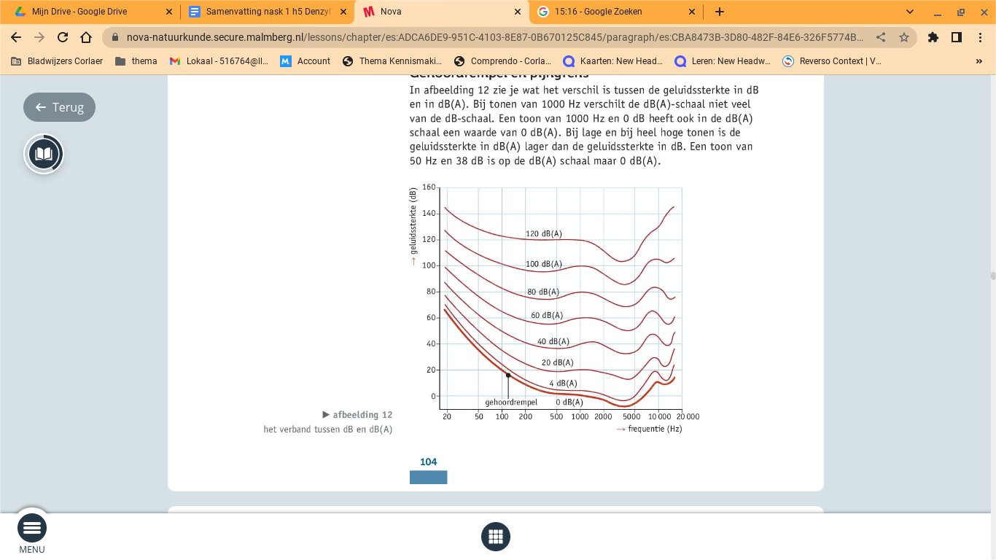

De lijn die overeenkomt met de 0 dB(A) is de gehoordrempel. Boven de gehoordrempel kun je wel horen en daaronder niet. De lijn die overeenkom met de 140 dB(A) heet de pijngrens. Boven deze grens doet geluid zeer aan je oren.

Je stem maakt al genoeg geluid in kleine ruimtes, zoals een klaslokaal of een huiskamer. Maar voor grote ruimtes met meer mensen is je stemgeluid niet luid genoeg. Dan heb je een geluidssysteem nodig om verstaanbaar te zijn.

Een eenvoudige geluidssysteem bestaat uit:

* 1 of meerdere microfoons
* een versterker
* een aantal luidsprekers

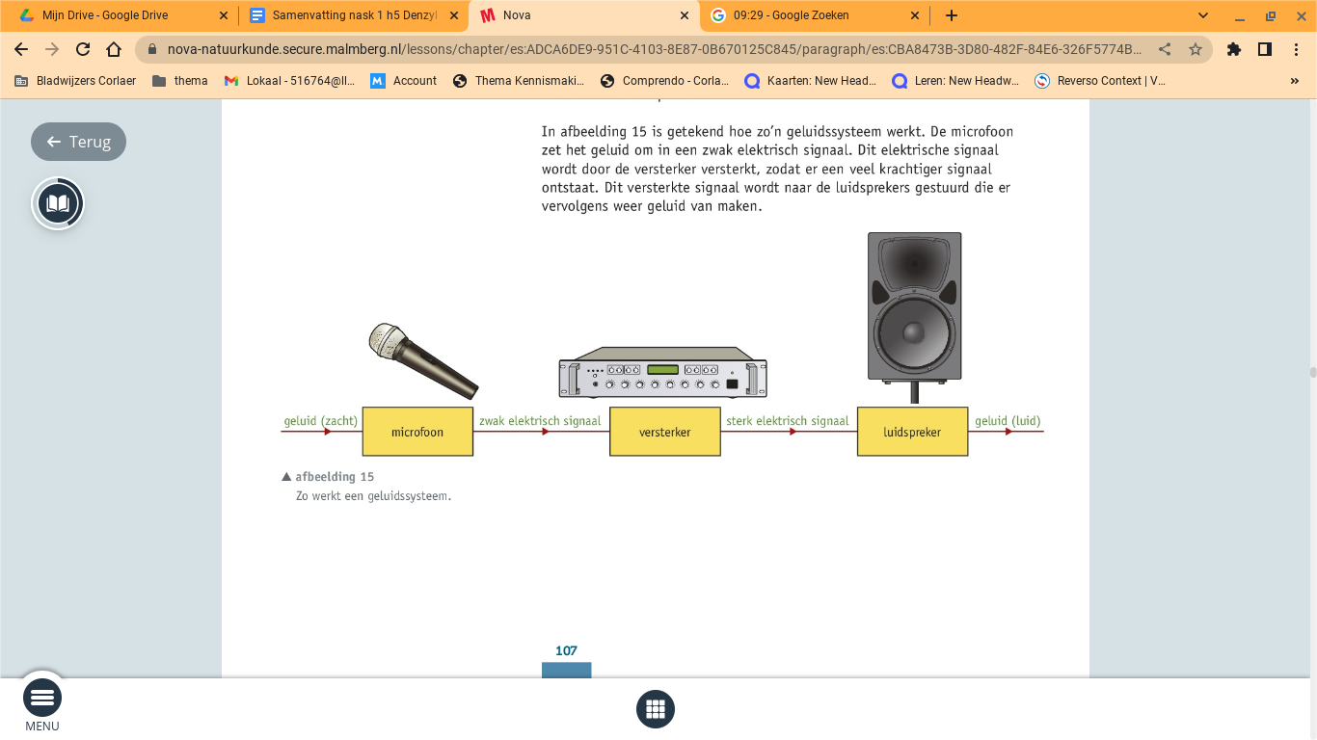

Er zijn verschillende types microfoons. In geluidssystemen wordt vaak een dynamische microfoon gebruikt, omdat dit type microfoon erg betrouwbaar is.   
De belangrijkste onderdelen zijn een permanente magneet, een spoel en een membraan.

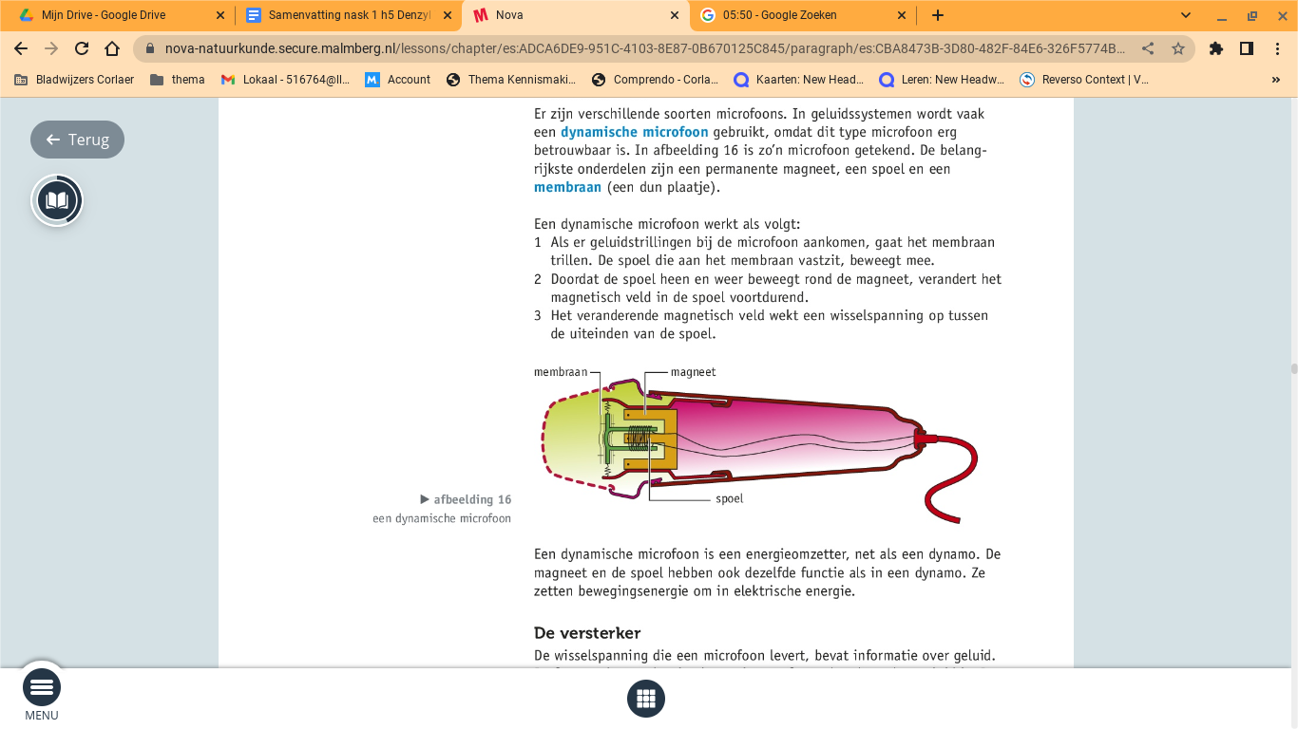

Een dynamische microfoon is een energieomzetter. De magneet en de spoel zetten net zoals bij de dynamo bewegingsenergie om in elektrische energie.

Een dynamische microfoon levert een zwak elektrisch signaal. Dat komt doordat stemgeluid maar een klein vermogen heeft. Van dat vermogen komt bovendien maar een klein deel in de microfoon terecht. Het elektrisch vermogen van een microfoon is daardoor erg klein, in orde van 1 milliwatt.

Hiervoor moet je extra vermogen zien te krijgen. De extra vermogen levert de versterker. Die zorgt ervoor dat zowel de spanning als de stroom veel sterker wordt.

Spanning berekenen:

P= U x I

Een versterker verandert de frequentie in het signaal niet. De meeste versterkers hebben een equalizer. Met deze schakeling kun je de klankkleur van het geluid aanpassen. Een equalizer splitst het elektrische signaal in verschillende frequentiegebieden of banden.

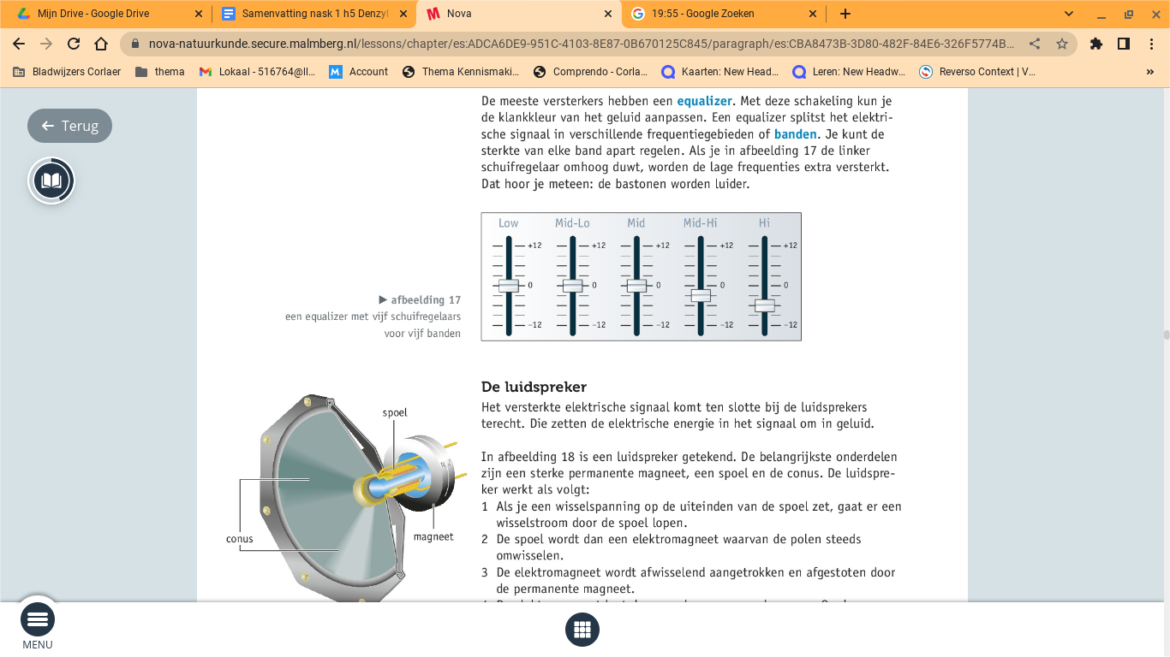

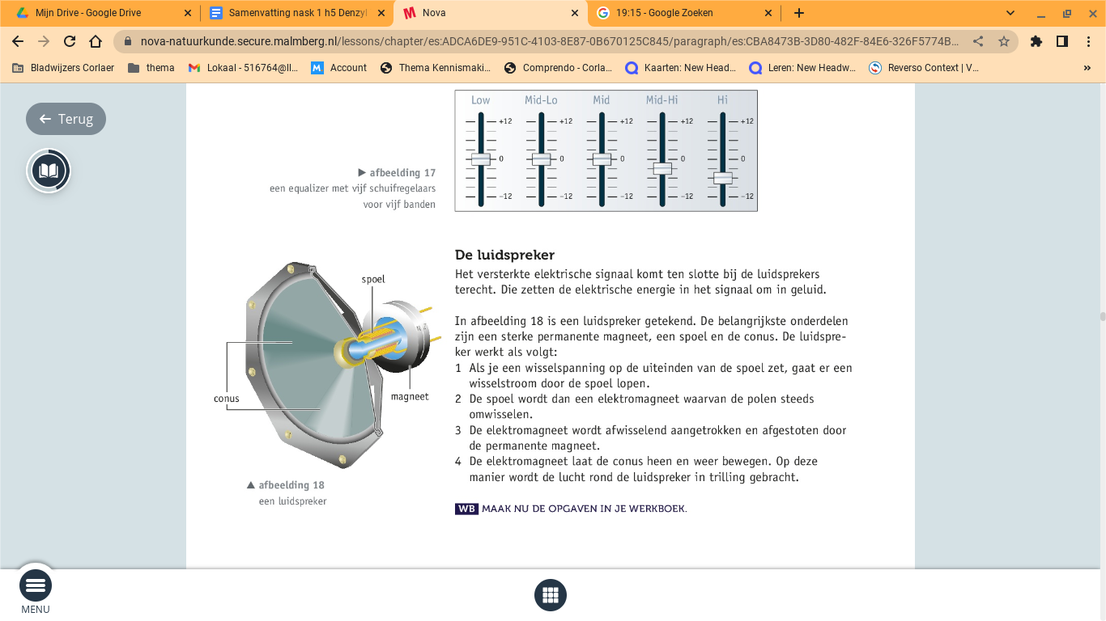

Geluid kan hinderlijk zijn, maar niet alle mensen zijn daar even gevoelig voor. Tegen geluidshinder kun je op verschillende manieren iets doen. In Nederland maakt de regering onderscheid tussen drie soorten maatregelen:

1. Bij de bron
2. Tussen de bron en de ontvanger
3. Bij de ontvanger

Geluidshinder wordt vaak bestreden met geluidsisolatie. Huizen kan je bijvoorbeeld isoleren door dubbel glas aan te brengen.

Bij een machine kan je doormiddel van rubber doppen op de vloer te zetten de trillingen te verminderen.

Geluid kun je laten verdwijnen in een geluiddempend materiaal. Het geluid wordt dan geabsorbeerd door het materiaal. Materiaal dat geluid moet absorberen, is zacht en heeft een ribbelig oppervlak.

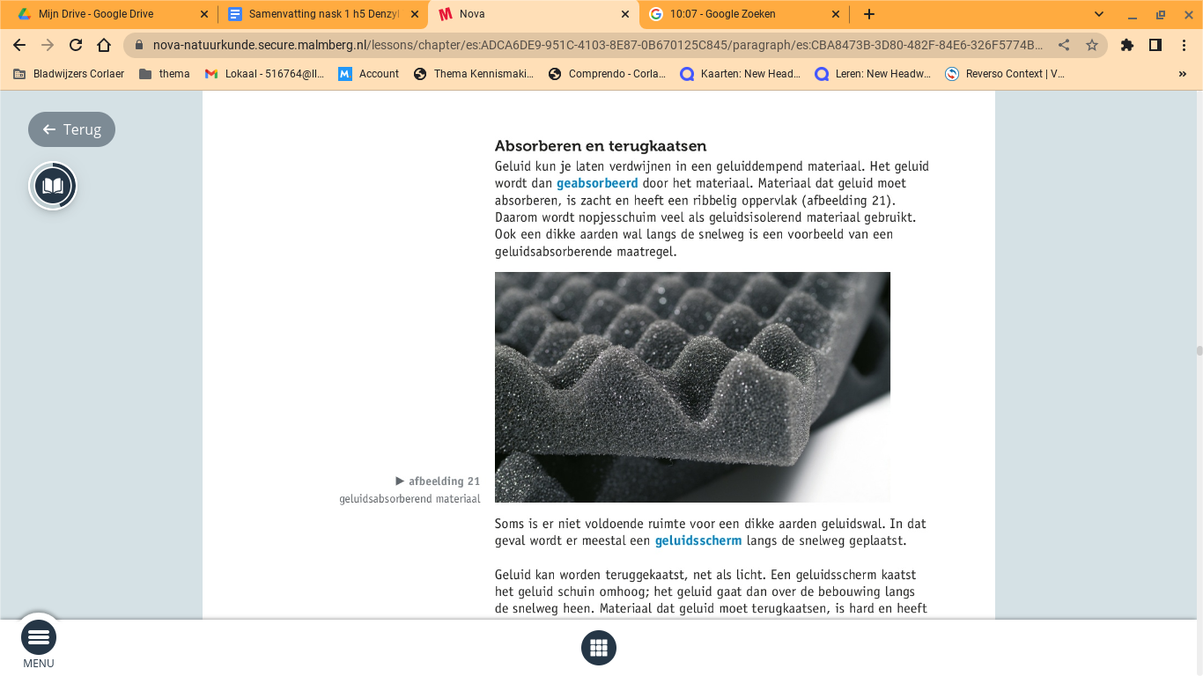

Soms is er niet voldoende ruimte voor dikke aarden geluidswal. In dit geval wordt er meestal een geluidscherm er naast gezet.

Materiaal dat geluid moet terugkaatsen is hard en heeft een glad oppervlak.